绝密★启用前
2013年江苏省普通高中学业水平测试(必修科目)试卷
思 想 政 治
注 意 事 项
考生在答题前请认真阅读本注意事项及各题答题要求
1．本试卷包括单项选择题(第1题～第30题，共30小题60分)、判断题(第31题～第40题，共10小题l0分)、简答题(第41题～第42题，共2题18分)、探究题(第43题12分)共四部分。考生答题全部答在答题卡上，答在本试卷上无效。本次考试时间为75分钟。考试结束后，请将本试卷和答题卡一并放在桌面，等待监考员收回。
2．答题前，请务必将自己的姓名、准考证号用书写黑色字迹的0．5毫米签字笔填写在本试卷及答题卡上。
3．请认真核对监考员在答题卡右上角所粘贴条形码上的姓名、准考证号是否与本人的相符合。
4．答单项选择题和判断题必须用2B铅笔把答题卡上对应题目的答案标号涂黑。如需改动，请用橡皮擦干净后，再选涂其它答案。答简答题和探究题必须用书写黑色字迹的0．5毫米签字笔写在答题卡上的指定位置，在其它位置答题一律无效。
5．如有作图需要，可用2B铅笔作答，并加黑加粗画清楚。

一、单项选择题：下列各题的四个选项中，只有一项是最符合题意的。请在答题卡上填涂你认为正确的选项。(本部分共30小题，每小题2分，共60分)
1．党的十八大将中国特色社会主义事业总体布局由“四位一体”拓展为“五位一体”，这是深入贯彻落实科学发展观的重要部署。其中新增加的内容是
A．经济建设 B．政治建设 c．社会文化建设 D．生态文明建设
2．2012年9月，我国第一艘航空母舰正式交接入列，标志着我国海军跨入航母时代。该航空母舰名称是
A．武汉舰 B．辽宁舰 C．青岛舰 D．徐州舰
3．2012年10月，瑞典文学院宣布将2012年诺贝尔文学奖授予中国作家
A．余秋雨 B．贾平凹 c．韩寒 D．莫言
4．2014年将在南京举行的第二届夏季青年奥林匹克运动会的吉祥物是
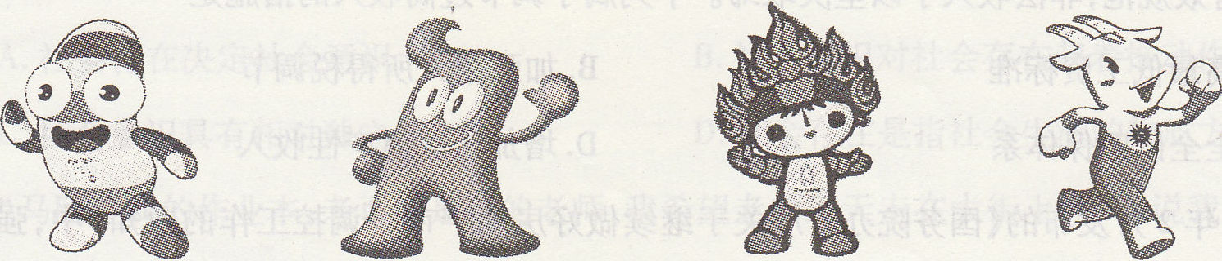
A B C D
5．作为消费者，总是希望“质优价廉”；作为经营者，则强调“优质优价”。尽管两者关注点有所不同，但都说明商品
A．是用于交换的劳动产品
B．使用价值比价值更重要
C．是使用价值与价值的统一体
D．只有通过交换才有使用价值
6．新年伊始，中国人民银行发行了蛇年普通纪念币，该纪念币与现行流通的人民币职能相同，与同面额人民币等值流通。作为货币，该纪念币的基本职能是
①价值尺度 ②流通手段
③支付手段 ④世界货币
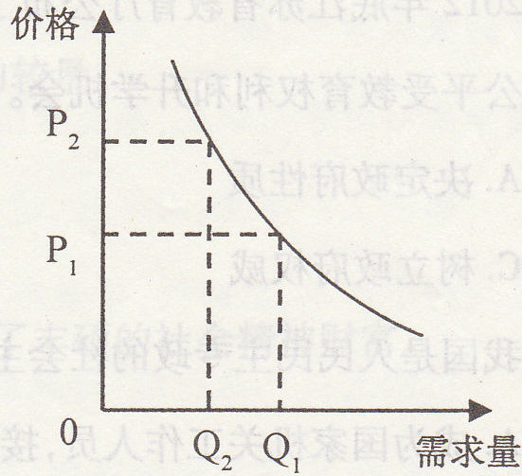
A．①② B．②③
C．③④ D．①④
7．国家发改委决定从2013年2月25 起上调成品
油价格。如右图所示，一般来说当汽油价格(用P
表示)上涨，会引起汽油需求量(用Q表示)
A．由Q2向Q1变化
B．由Q1向Q2变化
C．由P1向P2变化
D．由P2向P1变化
8．我国财政具有促进资源合理配置的作用。下列直接体现这一作用的是
A．推动和谐社会建设 B．完善社会保障体系
C．支持西部地区建设 D．促进经济平稳运行
9．深化收入分配制度改革，必须使合法收入得到有力保护，过高收入得到合理调节，隐性收入得到有效规范，非法收入予以坚决取缔。下列属于调节过高收入的措施是
A．提高最低工资标准 B．加强个人所得税调节
C．健全全民医保体系 D．增加居民财产性收入
10．2013年2月发布的《国务院办公厅关于继续做好房地产市场调控工作的通知》中，强调对房价上涨过快的城市，人民银行当地分支机构可进一步提高第二套住房贷款的首付比例和贷款利率。这一措施体现的国家宏观调控手段是
A．经济手段 B．法律手段 C．行政手段 D．道德手段
11．频繁的雾霾天气使人们更加关注空气质量，并在讨论PMl、PM2．5、PMl0的中文名称。但正如央视微博所评论的“其实叫什么不重要，我们需要的是蓝天”。实现“蓝天梦”需要
A．加大投资，增强国力 B．降低速度，停止建设
C．统筹城乡，保持均衡 D．科学发展，又好又快
12．2012年12月，中国海洋石油有限公司以151亿美元成功收购加拿大尼克森公司，这是迄今为止中国企业金额最大的一宗海外并购案。这有利于
A．改变世界贸易组织规则 B．提高我国开放型经济水平
C．主导世界市场发展方向 D．吸引外商直接到我国投资
13．在我国，公民根本的行为准则是
A．行使政治权利 B．遵守宪法和法律
C．关注国家大事 D．维护公众的利益
14．2012 年底江苏省教育厅公布了异地高考方案，进一步保障了来苏务工就业人员随迁子女公平受教育权利和升学机会。这一政策有利于
A．决定政府性质 B．提高立法质量
C．树立政府权威 D．监督政府权力
15．我国是人民民主专政的社会主义国家，人民当家作主最有效的途径是
A．成为国家机关工作人员，接受群众来信来访
B．实行基层民主，保证人民直接行使民主权利
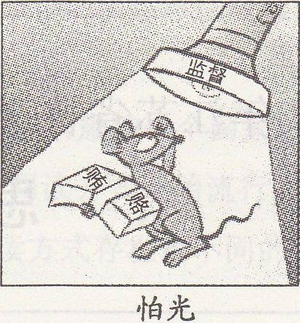
C．参加人民政协，参与国家法律和法规的制定
D．参加全国人民代表大会，决定国家重大事项
16．右图漫画给我们的启示是
A．加强监督就能杜绝腐败
B．权力必须置于监督之下
C．权力滥用将会降低效率
D．政务公开可以避免矛盾
17．甘肃回族农民毕红珍自2008年当选全国人大代表以来，为改善农村面貌提出了200余条建议及议案，推动了家乡的公路、坡耕地改造等建设。这体现人大代表行使了
A．提案权 B．决定权 C．任免权 D．立法权
18．近来，中共中央政治局出台了关于改进工作作风、密切联系群众的八项规定。之所以要加强党的自身建设，因为中国共产党
A．具有依法治国的执政能力
B．长期坚持科学的指导思想
C．实现了民族的复兴和国家的繁荣
D．是中国特色社会主义事业的领导核心
19．民族区域自治制度是适合我国国情的基本政治制度。这一制度的前提和基础是
A．各少数民族的风俗习惯不同 B．相互依存的民族关系
C．民族自治地方设立自治机关 D．领土完整和国家统一
20．近年来我国通过设立三沙市、实施海监巡航等一系列行动，宣示了我国对黄岩岛、钓鱼岛等领土领海主权。这些行动都是基于主权国家的
A．平等权 B．独立权
C．管辖权 D．自卫权
21．中国在处理朝鲜和伊朗核问题上，一贯主张遵守联合国《不扩散核武器条约》，防止核扩散。这表明我国外交政策的宗旨是
A．维护世界和平、促进共同发展 B．独立自主、互不侵犯
C．团结发展中国家、反对霸权主义 D．平等互利、和平共处
22．爱因斯坦指出，哲学是全部科学研究之母。这是因为
A．哲学是关于世界观的学说 B。哲学是关于方法论的科学
C．哲学为具体科学提供指导 D．哲学是具体科学的基础
23．欧布里德向朋友借钱后拖着不还，朋友前去讨债，欧布里德却说：“一切皆流，一切皆变，借钱的我是过去的我而不是现在的我，您要讨债就向过去的我讨吧!”欧布里德的荒谬在于
A．认为静止是运动的一种特殊状态 B．只承认绝对运动而否认相对静止
C．认为绝对运动和相对静止相统一 D．只承认相对静止而否认绝对运动
24．2012年6月24日，中国同时诞生了载人航天和载人深潜的新纪录：神舟九号飞船与天宫一号目标飞行器首次手控空间交会对接试验成功；蛟龙号载人潜水器在西太平洋马里亚纳海沟下潜至7020米。这说明人的意识
A．对改造客观世界具有指导作用 B．对人体生理活动具有调节作用
C．对改造主观世界具有决定作用 D．对人们已知事物具有反映作用
25．“天行有常，不为尧存，不为桀亡。”荀子的话说明了规律具有
A．特殊性 B．主观性 C．多样性 D．客观性
26．网上有一句流行的治愈金句：人生就像心电图，一帆风顺说明你挂了。生活中人们常把 “浮起来”称为成功，把“沉下去”叫做失败。其实在沉浮之间，有起有落才是真实人生。从中我们可以领悟到
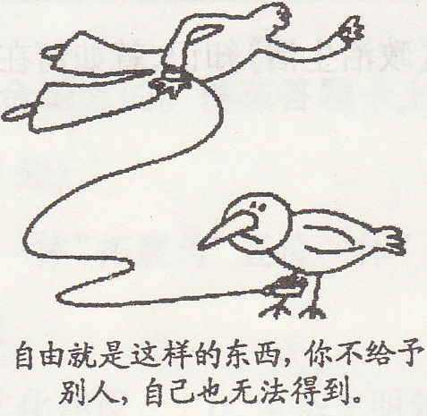
A．事物发展的道路总是迂回的、曲折的
B．事物总处在量变与质变的交替过程中
C．事物发展前途是光明的，道路是曲折的
D．只要发挥主观能动性，就能实现成功人生
27．右图漫画蕴含的哲理是
A．矛盾双方相互依存
B．矛盾双方相互斗争
C．矛盾双方相反相成
D．矛盾双方相互转化
28．“空谈误国，实干兴邦。”要实现中华民族的腾飞，就必须形成踏实干事的氛围。这启示我们要
①树立理想 ②坚持实践 ③与时俱进 ④求真务实
A．①③ B．①④ C．②③ D．②④
29．如果说“江南Style”是娱乐模仿秀的话，那么“航母Style”的走红，背后是祖国的日益强大和群众的自豪之情。这体现了
A．社会存在决定社会意识 B．社会意识对社会存在起着推动作用
C．社会意识具有相对独立性 D．社会存在是指社会生活的物质方面
30．“马路是我的作业本，老百姓是我的老师，我希望老师每天走在大街上，都会说我的作业完成得不错。”十八大代表方丽日复一日、披星戴月做好保洁员工作，将简单的工作做得不简单。她的事迹启示我们
A．价值观对人生道路的选择起决定作用
B．人生价值主要体现为个人利益的实现
C．要在轰轰烈烈的事业中追求自身价值
D．要在奉献社会的劳动中实现人生价值

二、判断题：阅读下列各题，判断正确与错误，并在答题卡上对应的方框内填涂。(本部分共10小题，每小题1分，共10分)
31．价值规律的表现形式是等价交换。
32．在我国，依法纳税是公民的基本义务。
33．发展社会主义市场经济，必须形成以道德为支撑、法律为保障的社会信用制度。
34．我国人民民主具有广泛性和真实性。
35．人民代表大会是我国的根本政治制度。
36．人民政协履行政治协商、民主监督和参政议政的职能。
37．当前国际竞争的实质是以文化实力为基础的综合国力的较量。
38．世界的真正统一性在于它的物质性。
39．唯心主义把意识视为世界的本原。
40．人民群众之所以是历史的创造者，是因为人民群众创造了丰硕的社会精神财富。

三、简答题：请紧扣题意，结合所学相关知识，在答题卡上简要回答问题。(本部分共2题，第41题8分。第42题10分，共18分)
41．材料一：
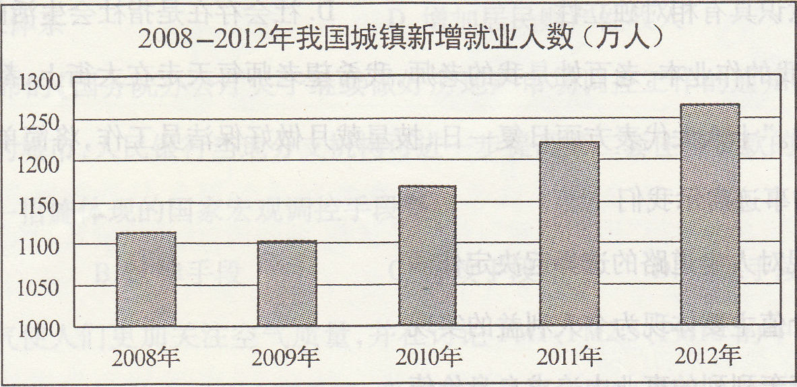
注：2012年末我国城镇登记失业率为4．1％；用工荒与应聘难的矛盾依然存在。
材料二：就业影响居民和社会整体幸福感。党的十八大报告明确提出要推动实现更高质量的就业，并将就业更加充分作为全面建成小康社会的具体要求。
(1)请概括材料一所揭示的信息。(3分)

(2)结合上述材料，试分析实现更高质量就业的经济意义。(5分)

42．入选2012年十大流行语的“正能量”，指的是一种健康乐观、积极向上的动力和情感。社会犹如列车，需要正能量的驱动才能安全前行。而正能量的创造与积聚需要我们每个人的 “微贡献”。
事例一：“格桑花·茉莉花”并蒂绽放——在常州西藏民族中学，生活着几百个远离家乡的藏族学生，他们受到汉族老师们无微不至的关怀。学校开展了“藏汉一家亲”等活动，为学生结对常州家庭，感受亲情。
事例二：“车主，对不起，请联系我”——扬州市一名中学生，骑车不小心碰擦了停放在路边的小轿车，欲赔偿，等候车主未果，便主动留下联系纸条，被人们誉为“诚信中学生”。
事例三：“光盘行动”进校园——近来我省许多学校积极参与团省委组织的“校园光盘联盟”活动，同学们纷纷践行“我节约我光荣，剩菜剩饭要打包”。
(1)结合《政治生活》和《民族团结教育》有关知识，谈谈事例一对我们的启迪。(4分)

(2)运用“量变与质变的辩证关系原理”，简述个人的“微贡献”对社会进步的作用。(6分)

四、探究题：请你进入下列情境中，参与问题的探究与分析。并将你的观点写在答题卡上。(本部分1题，12分)
43．“读书决定一个人的修养和境界，关系一个民族的素质和力量，影响一个国家的前途和命运。”随着网络时代的来临和图书数字化进程的加快，电子阅读方式开始流行，“电子阅读PK纸质阅读”也成了同学们争论的话题。尽管大家对阅读方式存在着不同的看法，但对在全社会大兴学习之风，形成良好读书风尚却有着共识。
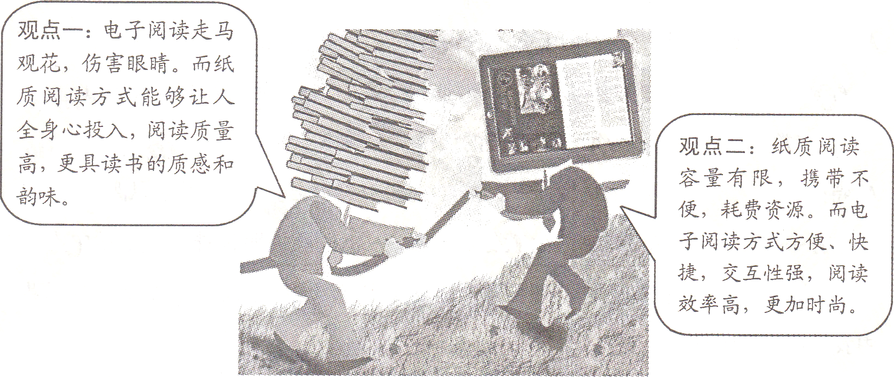
请阅读上述材料，参与探究下列问题：
(1)运用《生活与哲学》中唯物辩证法知识，对观点一和观点二进行综合评价。(4分)

(2)从《经济生活》知识角度，说明电子阅读方式的流行对图书产业的积极影响。(4分)

(3)结合《政治生活》知识，就如何在全社会大兴学习之风向政府提出两条具体建议。(4分)

